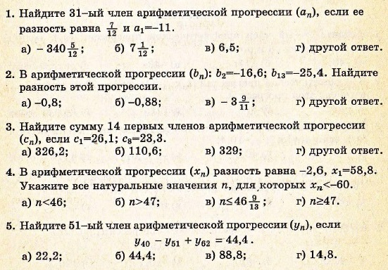
Выполнить все, кроме №3.

